市民センター
避難所運営マニュアル
指定避難所名 ○○○市民センター

「地域における避難所運営の手引き」としてのマニュアルです。
これを参考に、町内会・自治会・自主防災組織等において、担当地域の実情に合わせ、独自の取り組みなど修正を加えながら更新するなど、より良い内容に改善しましょう。

平成30年○月作成

町会

マニュアルの目的
地震や風水害等の災害の発生に備え、 町会の住民自らが避難所の開設・運営を円滑に行うことが出来るようにするものです。

マニュアルの活用
災害時に速やかに行動に移せることや、必要な物資や資機材が活用できることが重要となります。
○物資や資機材を定期的に確認しましょう。
○「避難所のルール」を事前に決めましょう。
○定期的に防災訓練を実施しましょう。→防災訓練の記録

マニュアルの見直し
マニュアルは、防災訓練などを通じて、毎年内容を確認することが大切です。
防災訓練などの際に、気づいた点を話し合い修正や改良をしましょう。→主な改良点の記録

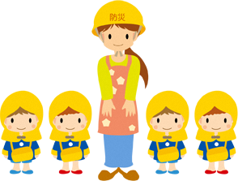
（裏表紙）
緊急連絡先 | 電話番号（FAX） | 備考
災害対策本部 | ７３４－5059 | 青森市  危機管理課
担当氏名 | 連絡先（携帯） | 備 考
 | － － | 町会長

夜間警備
- 夜間は共有部分は消灯せず、○○時に居住スペースのみ消灯します。
- 夜間は不審者の侵入を防止するために、○○の入口と○○の入口以外を施錠します。
- 夜間は、避難所受付に当直者を配置し、防火防犯のために避難所内の巡回を行いますので、緊急時や何かあった際には、一声かけてください。
- 当直は交代制で行います。

食料・物資配付
- 食料・物資・水などは公平に分配します。
- 数量が不足する物資などは、子供、妊婦、高齢者・障がい者、大人の順に配付します。
- 物資の配付は、各室（生活グループ）責任者にお渡ししますので、各室（生活グループ）で分配するようにしてください。
- 物資などは、原則毎日○○時頃に、場所は○○で、食糧物資班が配付しますので、指示に従い受け取ってください。
- 各自必要な物資などは、食糧物資班に連絡してください。

ペット飼育
- ペットは、指定された場所で、飼い主が責任を持って飼育してください。
- 飼育場所は、飼い主が常に清潔にし、排便等は飼い主の責任のもと、後片付けを必ず行ってください。
- ペットの苦情及び危害防止に努めてください。
- 飼育困難な場合、他の避難者との間でトラブルが生じた場合は、速やかに環境管理班まで届け出てください。
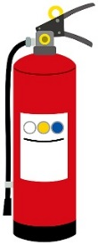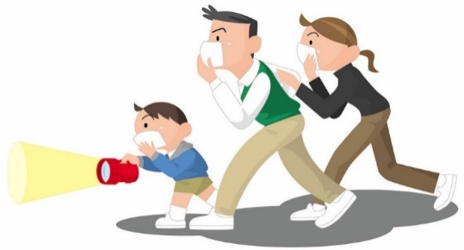
目 次

- 避難所を準備 Ｐ１
- 避難所を開設
- 避難所の状況をまとめる Ｐ２
- 避難所運営委員会を立ち上げる Ｐ３
- 避難所での生活グループを作る Ｐ４
- 避難所レイアウトの見直し Ｐ５
- 避難所でのルールを決める
- 避難所の集約・閉鎖
- 避難所の撤収・閉鎖

○運営委員会の役割 Ｐ６
○運営（各）班の役割
○資機材点検表、物資点検表 Ｐ７
○避難所レイアウト Ｐ８
○避難所ルールの見本 Ｐ９～１１

1 避難所を準備
- 避難所（施設）の開錠をする。（施設管理者が行う）
市民センター 連絡先 ○○○-○○○-○○○○
- 同 安全点検をする。（ 同 ・ 配置職員）
避難所の安全が確認されるまで、避難者は待機してもらいます。

- 資機材と物資の確認をする。
資機材点検表、物資点検表（チェックリストの作成）

- レイアウトをする。（受付・居住・要配慮者・物資保管・立入禁止など、張り紙やロープでスペース毎に掲示する）
≪☆Ｐ８のレイアウト（例）参照≫

2 避難所を開設
- 避難所状況報告書を災害対策本部へ提出する。
≪☆避難所状況報告書参照≫ （配置職員が行う）
- 受付で「避難者入場時の受付簿」に記入する。
≪☆避難者入場時の受付簿参照≫
- 避難者を居住スペースに誘導する。
（高齢・障がい・幼児・妊産婦・ペット）

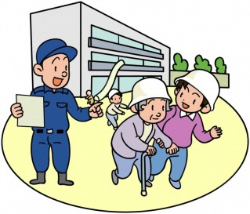
プライバシーの保護
- 居住スペース及び世帯スペースは、一般の「家」同様、みだりに立ち入ったり覗いたりしないようにします。
- 居住スペースでの個人のテレビ・ラジオは、周囲の迷惑になる可能性があるため、使用する場合には、イヤホンを使用してください。
- 携帯電話は、居住スペースではマナーモードにし、特に夜間は居室内での使用は控えてください。
- 物干場は、男女別で定めた場所に干してください。なお、洗濯物は必ず、男性場所は男性が、女性場所は女性が干してください。
- 女性用更衣室、授乳室、女性専用スペースを設置しておりますので活用してください。このスペースへの男性の立入りを禁止します。

トイレの使用
- 使用する際は、中に人がいないかノックをして確認します。
- トイレを使用する際は、使用していることが分かるよう、入り口にある札を「使用中」にしてから入ります。
- 皆さんが使用するトイレですので、清潔な使用を心がけます。
- 汲み取り業者の手配が必要なトイレですので、排泄物が溜まってきたら、気づいた人が環境衛生班に報告してください。

火気使用
- 避難所で火気を使用するスペースは原則として○○部屋と屋外の○○とします。
- 居住スペースでの火気の使用は行わないでください。
- 夜間（○○時以降）は、避難所内で火気を使用しないでください。使用する必要がある場合は、庶務班に申し出てください。
- 居住スペースで使用するストーブは、各室（生活グループ）で責任を持って管理してください。燃料を交換する際は、食料物資班に申し出てください。
- ストーブの周りには、燃えるものを置かないでください。
- 避難所内は禁煙です。○○を喫煙スペースとしていますので、そこでお願いします。きちんと消火し吸殻入れに捨ててください。ポイ捨ては絶対に行わないでください。

○避難所ルールの見本 【地域に合った内容を記載します】
避難所全体
- 避難者は、世帯（家族）単位で受付を行ってください。
- 避難所を退所するときは、受付または庶務班まで連絡してください。
- 居住スペースは土足禁止とし、脱いだ靴は各自で保管します。
- 「立入禁止」「使用禁止」「利用上の注意」等の貼り紙の内容に従ってください

生活時間
- 起床時間 6時00分
- 消灯時間 21時00分
- 食事時間 朝食 7時00分 昼食 12時 夕食18時
- 運営会議 20時00分

清掃
- 世帯単位の割当スペースについては、原則として世帯ごとに責任を持って清掃してください。
- 世帯スペース間の通路など、各室（生活グループ）単位で共有する部分については、相互に協力して清掃します。
- 避難所全体で使用する共用部分については、環境管理班の指示に従って、避難者全員で協力して実施します。
- トイレについては、使用ルールを厳守し、環境美化に努めてください。

洗濯
- 洗濯は原則として、世帯単位で行ってください。
- 洗濯機や物干し場など、避難者全員で使用するものついては、長時間の占用を避け、他人の迷惑にならないようにしてください。

ごみ処理
- 世帯ごとに発生したごみは、原則として、それぞれの世帯が共有のごみ捨て場に搬入します。
- ごみの分別を行ってください。
- 共同作業で発生したごみは、作業を担当した人が責任をもって捨てます。
３ 避難所の状況をまとめる
- 避難所状況報告書を記入し、報告する。
≪☆避難所状況報告書参照≫ （配置職員が行う）
- 避難者名簿の記入をお願いする。
≪☆避難者名簿参照≫
- 在宅避難者確認簿の記入をお願いする。
≪☆在宅避難者確認簿参照≫
※（配付物資の受け取り時に、在宅避難が判明した時）
- 物資調達依頼票で不足物資をお願いする。
≪☆物資調達依頼票参照≫
- 避難所物品受払簿で品名ごとに整理する。
≪☆避難所物品受払簿参照≫

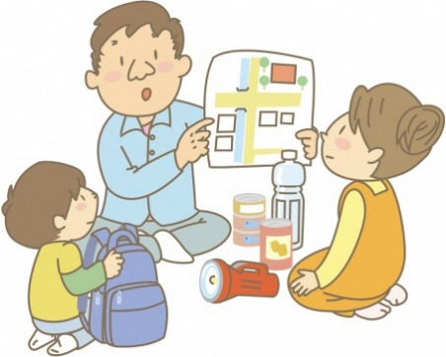
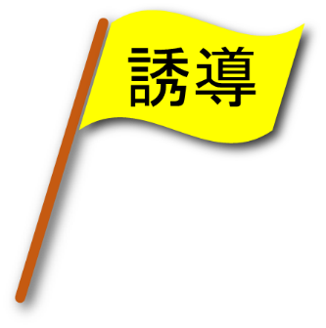

４ 避難所運営委員会を立ち上げる
※（避難所が長期化された時）
下記のような一覧表や組織表をあらかじめ準備しておく
メンバーには、施設管理者のほか、女性の方も参加してもらう
運営 委員長
副運営 委員長
庶務 班長
同 班員
環境管理 班長
同 班員
食糧物資 班長
同 班員
○○ 班長
同 班員
○避難所レイアウト 〈集会所〉
（例）初期レイアウト
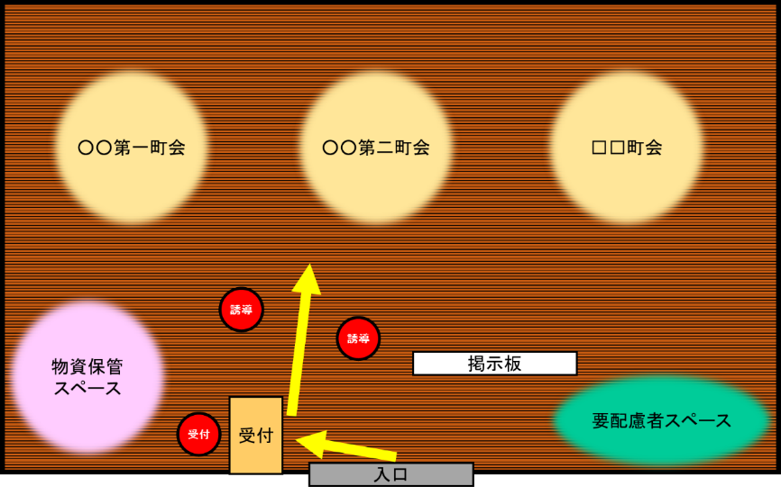

（例）レイアウトの見直し
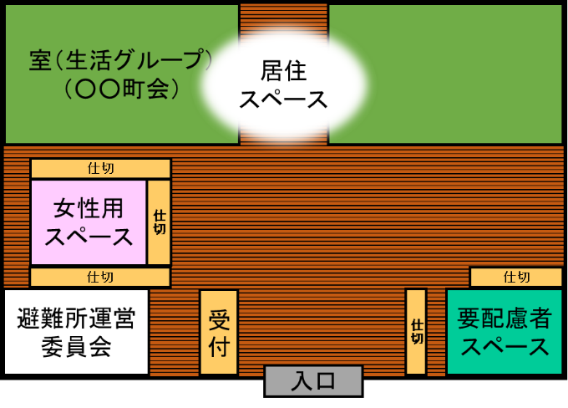

○資機材点検表
品名 | 個数 | 備考
ラジオ | ○○個
ストーブ | ○○個
ヘルメット | ○○個
懐中電灯 | ○○個
誘導灯 | ○○個
救助工具セット | ○○個
発電機 | ○○個
コードリール | ○○個
投光機（三脚付） | ○○個
拡声器 | ○○個
ロープ | ○○個
カラーコーン | ○○個
防水シート | ○○個
缶詰ガソリン（1ℓ缶） | ○○個
ガソリン携行缶 | ○○個

○物資点検表
品名 | 個数 | 備考
アルファ化米 | ○○個
お粥 | ○○個
カンパン | ○○個
粉ミルク | ○○個
ほ乳瓶 | ○○個
ほ乳瓶洗浄消毒セット | ○○個
簡易便所 | ○○個
毛布 | ○○個
オムツ（子供用） | ○○個
オムツ（大人用） | ○○個

５ 避難所での生活グループを作る （※必要に応じて選出）
名 称 | 責任者 | 副責任者
町会 1丁目
町会 2丁目
…

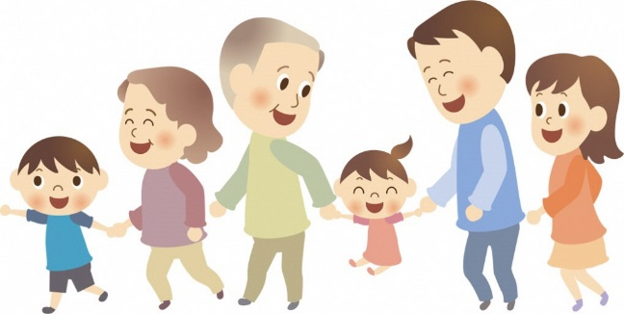

６ 避難所レイアウトの見直し
    - 避難者・要配慮者の人数など、避難状況に応じて調整を行います。
≪☆Ｐ８のレイアウト（例）参照≫

７ 避難所でのルールを決める
≪☆P９～１１避難所ルールの見本参照≫
避難所全体
生活時間
清掃
洗濯
ごみ処理
プライバシー保護
トイレの使用
火気使用
夜間警備
食料・物資配付
ペット飼育
８ 避難所の集約・閉鎖
○避難者に、集約が決定した場合、移動日時・荷物の搬送について説明する。
○避難者に、閉鎖が決定した場合、閉鎖日時・撤収の準備について説明する。

９ 避難所の撤収・閉鎖
○施設の整理や清掃を行い元の状態に戻す。
○撤去作業終了後、施設管理者の立会いのもと確認する。
○災害対策本部へ避難所状況報告書を作成し報告する。
≪☆避難所状況報告書参照≫（配置職員が行う）
○運営委員会の役割
・災害発生直後は１日２回以上開催し、安定したら回数を減らす。
・避難所状況や運営（各）班の活動状況、課題の情報共有を図る。
・連絡・調整事項や避難所での課題への対処方法を協議する。
・災害対策本部との連絡調整をする。（配置職員を通じて）
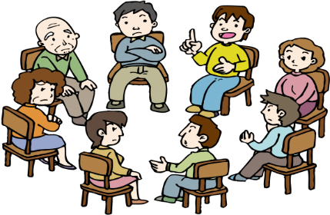
○運営（各）班の役割
・庶務班 運営会議の準備・記録、避難者の把握、
避難所レイアウト、情報収集と発信・伝達
・環境管理班 トイレの確保、飲料水や生活用水の確保、
食料の衛生管理、ごみ集積場設置、
ごみ処理のルール周知、
消毒液の設置、感染症予防のための換気、
施設安全やペットの管理、
防犯（出入りチェック・夜間巡回など）
・食糧物資班 食料・物資の調達と管理や配付、炊出しの実施
